Администрация
муниципального образования
Архиповский сельсовет
Сакмарского района
Оренбургской области
ПОСТАНОВЛЕНИЕ
от 25.03.2022 № 17 - п
с. Архиповка

О разделе земельного участка, расположенного по адресу:
Оренбургская область, Сакмарский район,
с. Архиповка, ул. Казачья дом 72

На основании заключения комиссии по землепользованию и застройке муниципального образования Архиповский сельсовет Сакмарского района Оренбургской области о результатах публичных слушаний по вопросу о разделе земельного участка, расположенного по адресу: Оренбургская область, Сакмарский район, с.Архиповка, ул. Казачья дом 72, кадастровый номер 56:25:0101002:34, руководствуясь ст.5.1 Градостроительного Кодекса Российской Федерации,

Постановляю:

- Разрешить разделение земельного участка, расположенного по адресу: Оренбургская область, Сакмарский район, с. Архиповка, ул. Казачья дом 72, кадастровый номер 56:25:0101002:34 площадью 947 кв. м. «для ведения личного подсобного хозяйства», на два вновь образуемых земельных участка, площадью согласно плана схемы земельного участка, ЗУ1 - 503 кв. м., и ЗУ2 - 444 кв. м.
- Предложить ФБУ «Кадастровая палата» по Оренбургской области внести изменения в кадастровый паспорт земельного участка, указанного в п.1 настоящего постановления.
- Контроль за исполнением постановления оставляю за собой.
- Постановление вступает в силу с момента опубликования и подлежит размещению на официальном сайте муниципального образования Архиповский сельсовет.

Глава
муниципального образования
Архиповский сельсовет Н.Н. Рябов

Утверждена
(наименование документа об утверждении, включая наименования
органов государственной власти или органов местного
самоуправления, принявших решение об утверждении схемы
или подписавших соглашение о перераспределении земельных участков)
от |  | №

Схема расположения земельного участка или земельных участков на кадастровом плане территории

Условный номер земельного участка 56:25:0101002:34:ЗУ1
Площадь земельного участка 503 м²
Обозначение характерных точек границ | Координаты, м
 | Х | Y

1 | 2 | 3
2 | 459472.65 | 2326940.69
3 | 459481.36 | 2326960.00
4 | 459486.07 | 2326970.77
5 | 459477.74 | 2326972.71
6 | 459454.43 | 2326931.81
1 | 459464.50 | 2326926.39
2 | 459472.65 | 2326940.69

Условный номер земельного участка 56:25:0101002:34:ЗУ2
Площадь земельного участка 444 м²
Обозначение характерных точек границ | Координаты, м
 | Х | Y

1 | 2 | 3
6 | 459454.43 | 2326931.81
5 | 459477.74 | 2326972.71
7 | 459468.56 | 2326974.85
8 | 459448.06 | 2326941.24
9 | 459445.30 | 2326936.72
6 | 459454.43 | 2326931.81

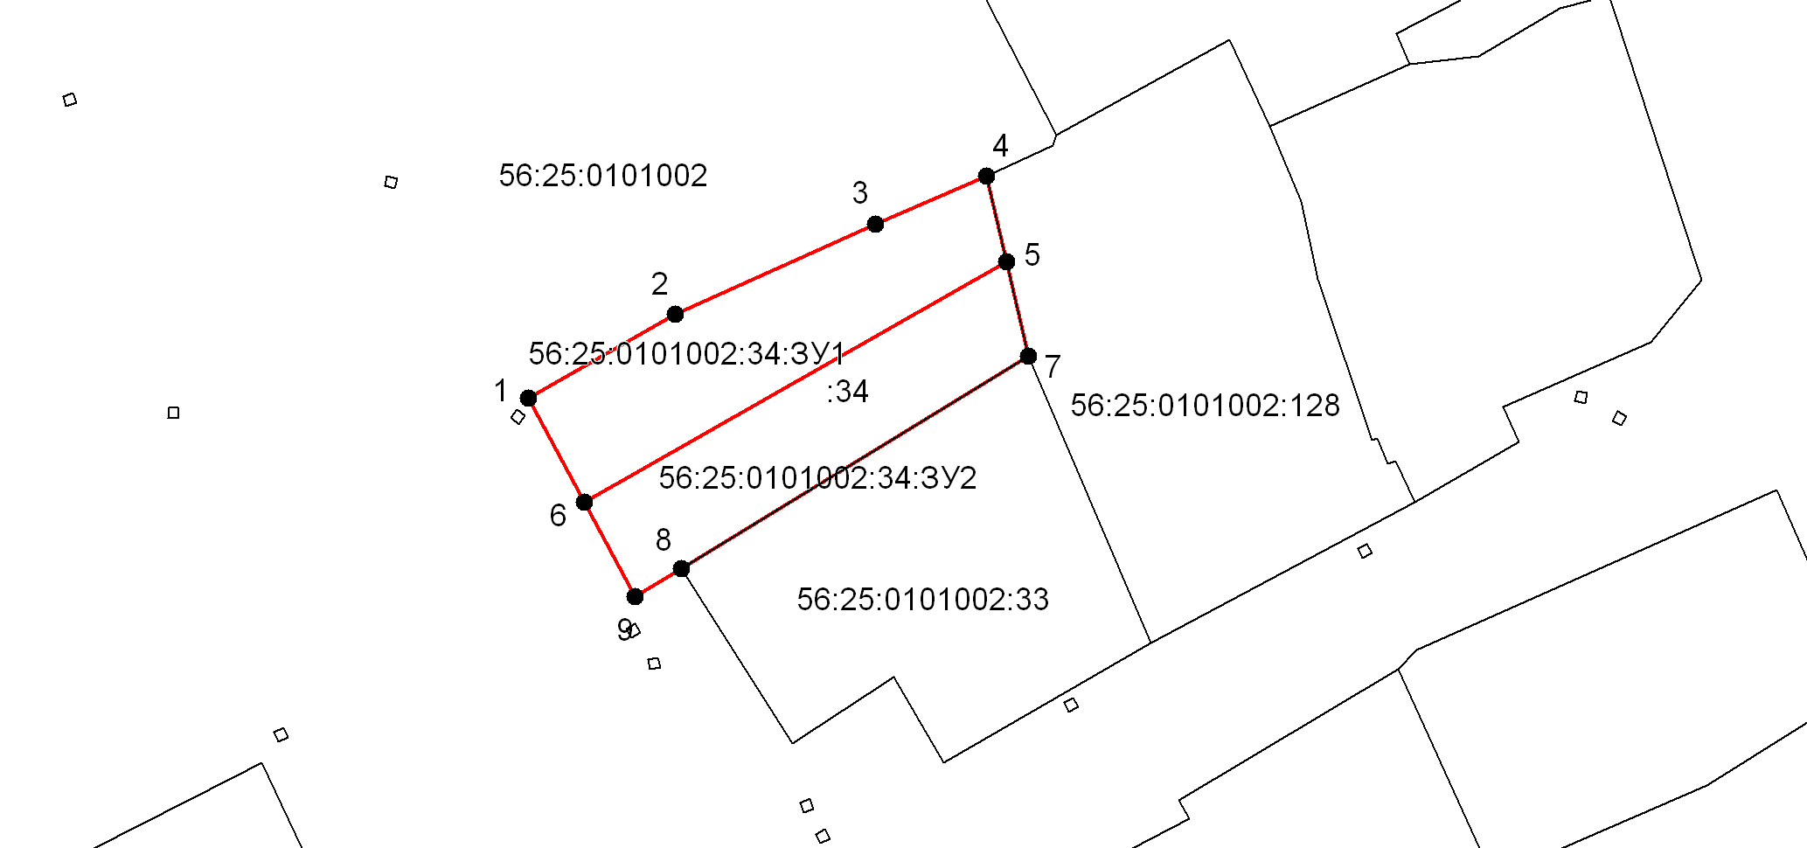
Система координат: МСК - субъект 56
Масштаб 1:1000
Условные обозначения:

– граница образуемого земельного участка,
– граница учтенного земельного участка,
– граница кадастрового квартала,
– характерная точка границы земельного участка.

